27.Задачи и этапы организационного проектирования.

Проектирование систем организационного управления, проблемы и методы решения задач, связанных с некоторыми этапами данного процесса
Маркетинговый подход к проектированию систем организационного управления предполагает проведение анализа организаций на основе результатов маркетинговых исследований. Главной целью при таком подходе является ориентация управляющей системы на потребителя. Реализация поставленной цели требует, прежде всего, совершенствования деловой стратегии организаций, цель которой обеспечить своей организации устойчивое конкурентное преимущество. Маркетинговый анализ призван выявить эти конкурентные преимущества и факторы их определяющие.

Таким образом, значение маркетингового подхода в том, чтобы обеспечить организацию всей необходимой информацией, знание которой позволит надолго удержать и сохранить свою конкурентную позицию в отрасли [1].

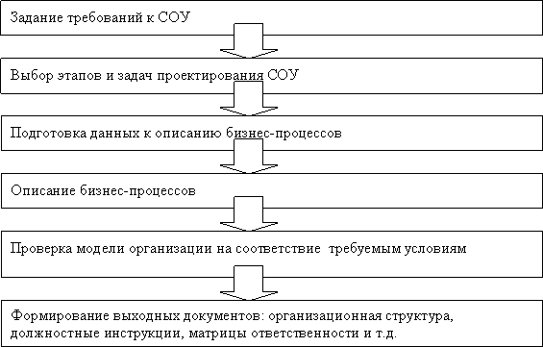

Рисунок 1 – Этапы проектирования СОУ

Системность подхода к формированию организационной структуры проявляется в следующем: 1) не упускать из виду ни одну из управленческих задач, без решения которых реализация целей окажется неполной; 2) выявить и взаимоувязать применительно к этим задачам систему функций, прав и ответственности по вертикали управления — от генерального директора предприятия до мастера участка; 3) исследовать и организационно оформить все связи и отношения по горизонтали управления, т. е. по координации деятельности разных звеньев и органов управления при выполнении общих текущих задач и реализации перспективных межфункциональных программ;

